WS_CLIPCHILDREN和WS_CLIPSIBLINGS易理解的解说
原创 2014年05月17日 20:01:02
- 13502
- 2
- 15
相信，人多人都对WS_CLIPCHILDREN和WS_CLIPSIBLINGS具体的属性不是很理解，尤其是对WS_CLIPSIBLINGS的理解，通过网络上查资料，看了四五次，每次看懂了但是下次遇到又忘记了，让人很揪心，但是经过几次的实际应用，我终于明白了他们的含义。
下面以我在开发实际应用中正确使用来通俗易懂的来说明：
（1）WS_CLIPCHILDREN
其含义就是，父窗口不对子窗口区域进行绘制。默认情况下父窗口会对子窗口背景是进行绘制的，但是如果父窗口设置了WS_CLIPCHILDREN属性，父亲窗口不在对子窗口背景绘制，效果如图：

这是没使用之前效果；使用之后效果：
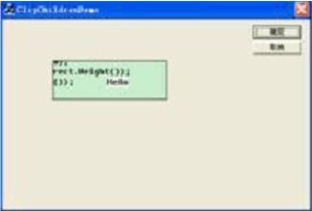
文字Hello还是在，但是背景呢？？原来父亲窗口不帮子窗口绘制了，需要子窗口自己绘制.

（2）WS_CLIPSIBLINGS
这个属性的含义需要特别注意，它的意思就是剪辑兄弟窗口，也就是不对兄弟窗口进行绘制，为什么会绘制兄弟窗口？因为两个窗口可能会重叠！！！如果父亲窗口是overlapped的重叠窗口，那么兄弟窗口必然会涉及到覆盖剪辑问题。如果某子窗口使用了ws_clipsiblings属性，那么被该窗口覆盖的兄弟窗口区域本窗口就不在进行绘制了，就是说本窗口不绘制在其下面还有兄弟窗口的那部分窗口，效果就是在其下面的兄弟窗口即使z次序小于本窗口【在本窗口的下面的兄弟窗口】，如果本窗口设置了clipsublings那么下面兄弟窗口就可以显示出来了【没有绘制该部分使得下面的遮挡部分兄弟显示出来了】。

